
Maintenir le cap après l’intervention
Chirurgie de l’Obésité de l’Adulte


LE PARCOURS DE SOINS
VOTRE CARNET

Un des grands enjeux actuels dans la prise en charge des maladies chroniques est de se centrer sur l’amélioration de la visibilité et de l’accessibilité aux soins pour les patients. L’un des objectifs prioritaires est de faciliter les parcours de soins pour les patients mais aussi pour l’ensemble des professionnels de santé impliqués et en particulier pour les médecins traitants.
Cet objectif est en lien avec les différents projets de l’Institut Hospitalo-Universitaire ICAN.
C’est pourquoi nous avons élaboré ce document qui vous est adressé. Ce document a été présenté à la Haute Autorité de Santé (HAS) et a été validé par un grand nombre de centres spécialisés dans la prise en charge de l’obésité en France. Ce carnet vous a été remis par votre médecin référent au sein de l’établissement de santé où vous êtes pris en charge. Les informations contenues dans ce carnet ne constituent ni directement, ni indirectement une consultation médicale. Ce carnet a pour unique objectif une information générale. Les informations fournies sont destinées à améliorer et non à remplacer la relation directe entre un patient et un professionnel de santé. Vous êtes invités à utiliser ce carnet dans votre relation avec l’équipe médicale qui vous suit. En aucun cas, les informations éditées dans ce carnet ne sont susceptibles de se substituer à une consultation, une visite ou un diagnostic formulé par un médecin ou peuvent être interprétées comme assurant la promotion de médicaments. Les informations ne traitent pas de l’intégralité des différents symptômes, médicaments et traitements appropriés à votre pathologie. Enfin, le carnet reflète l’état des connaissances scientifiques et médicales au moment de sa rédaction (juillet 2025) qui est susceptible d’évoluer.
LEGENDE

LES CONSEILS

LES QUESTIONS

LES REPONSES AUX QUESTIONS

INFORMATIONS MAJEURES

MES QUESTIONS

POINTS CLES
ALCOOL | PAGE 30
CARENCES | PAGES 16,29,30
COMPLICATIONS | PAGE 16
CONDUITES À TENIR | PAGE 17
DUMPING SYNDROME | PAGE 22
MALAISES | PAGE 23
REPRISE DE POIDS | PAGE 27

Introduction

Vous avez été opéré(e) d’une chirurgie de l’obésité.

Ce guide vous aide à organiser le suivi après l’intervention et vous donne les clés pour une réussite durable.

Pourquoi le suivi médical après l’intervention est-il si important ?
Plusieurs raisons :
- Un suivi régulier est associé à de meilleurs résultats pondéraux,
- Votre état nutritionnel doit être surveillé,
- Une reprise de poids peut survenir après quelques mois ou années, quelles que soient les interventions
- Des complications de la chirurgie peuvent survenir à distance de l’intervention,
- Des difficultés psychologiques peuvent apparaitre,
- Les traitements doivent être adaptés à la suite de la perte de poids,
- Certains médicaments sont contre indiqués (anti-inflammatoires)
- Un projet de grossesse est possible mais nécessite une prise en charge spécialisée,
- Une chirurgie reconstructrice (pour la peau) est souvent indiquée.

Sommaire

La Première Année |  | 9
Mon Poids  Ma Santé  La Vie Quotidienne | Les Complications à Dépister  Mon Calendrier de Consultation | 9
Les Années Suivantes |  | 25
Mon Poids  Ma Santé  Ma Situation Nutritionnelle | Les Complications toujours Possibles  Mon Calendrier de Consultation | 25
Les Facteurs de Succès |  | 37
La Grossesse |  | 38
La Chirurgie de Reconstruction |  | 40
Les Réinterventions |  | 42
En savoir plus |  | 43
Mes contacts |  | 44

Comment s’organise ce suivi ?

En collaboration avec votre médecin traitant, l’équipe spécialisée vous aide à mettre en place les adaptations que nécessite la chirurgie (alimentation, activité physique, médicaments etc.). Au quotidien, c’est vous qui assurerez l’essentiel pour maintenir un bon résultat !

Au cours de la première année, les rendez-vous seront fréquents (au moins 4 consultations). Ensuite, il est recommandé au moins deux consultations la 2e année, puis 1 à 2 consultation(s) annuelle(s) avec votre médecin traitant et/ou avec le spécialiste. Si vous rencontrez des difficultés particulières, le rythme des consultations peut être plus fréquent.

Pour organiser au mieux le suivi, notez sur la page suivante vos attentes et les questions que vous vous posez.

Vous serez mieux préparé(e) pour échanger avec le chirurgien, le médecin et l’équipe spécialisée lors des différents rendez-vous.

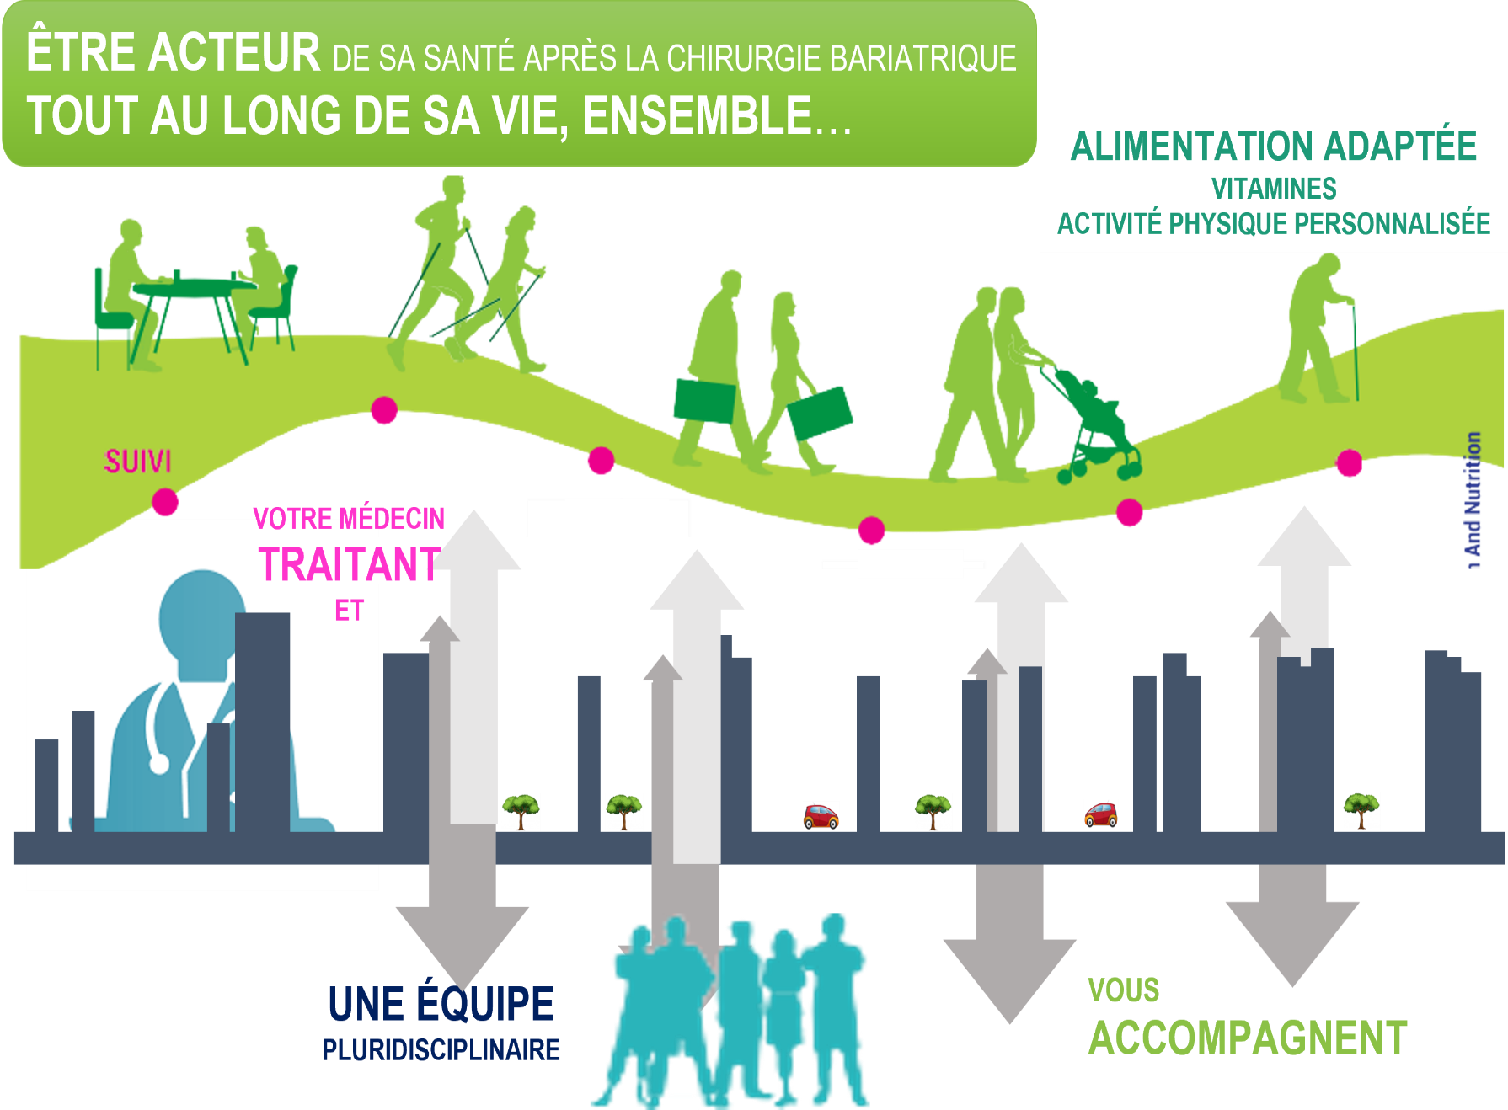
Mes attentes
Mes questions sur le suivi après chirurgie

La Première Année
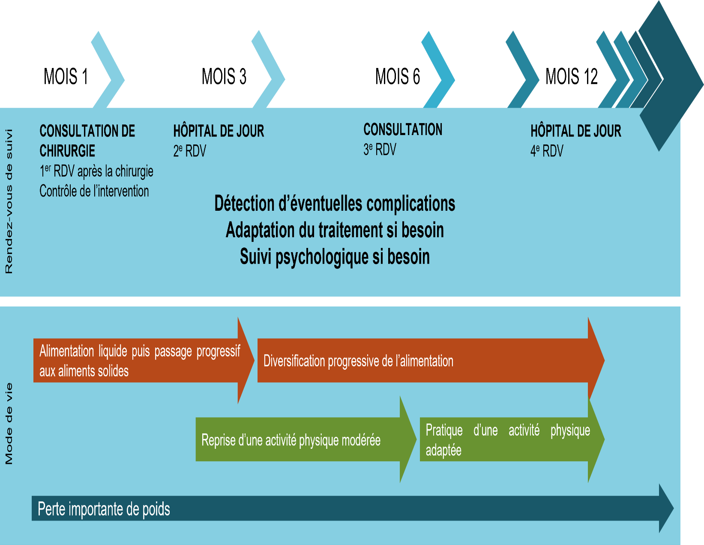

MON POIDS

C’est au cours de la première année que la perte de poids est la plus importante. Elle se stabilise en général au bout de 12 à 18 mois (parfois plus tôt, parfois plus tard). La perte de poids n’est pas toujours régulière, il peut y avoir des phases de plateau.
Selon l’étude de référence (SOS Study), la sleeve permet une perte d’environ 20 à 30% du poids, et le bypass environ 30 à 40%.
Cette perte de poids est généralement maximale à 1 an de la chirurgie (6 mois à 2 ans). Une reprise d’environ 10% du poids perdu est habituellement attendue 2 ans après l’intervention et ne doit pas vous inquiéter. Après 5 ans, le poids est stabilisé. Chez certains patients néanmoins, on peut observer des reprises de poids plus importantes. Cela justifie le suivi à vie pour limiter la reprise de poids.
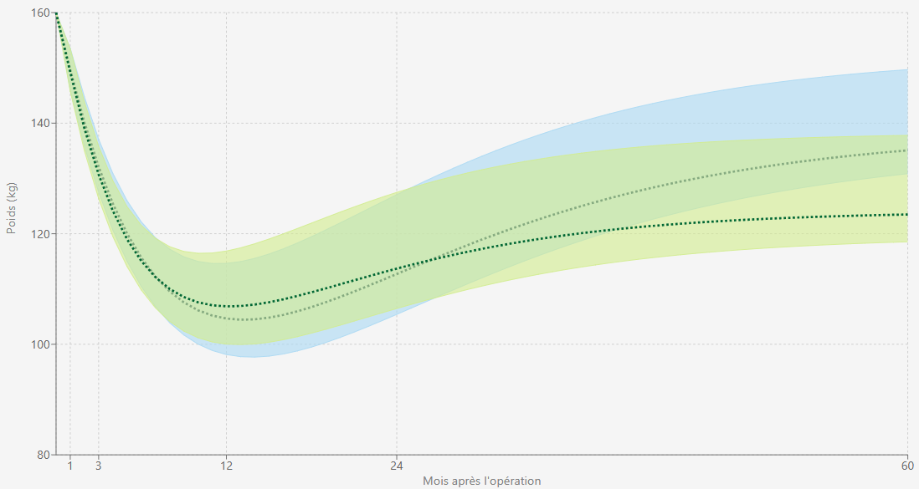
Fig.1 : évolution théorique du poids à 5 ans après chirurgie bariatrique. La courbe verte correspond à l’évolution après un bypass gastrique, la courbe bleue correspond à l’évolution après sleeve. Source : Bariatric Weight Trajectory Prediction.

Attention, les pertes de poids indiquées sont des moyennes (certaines personnes perdent plus, d’autres moins). Les variations sont importantes d’une personne à l’autre. Ne vous fixez pas sur un nombre de kilogrammes précis. Ce qui compte, c’est que cette perte de poids se fasse progressivement sans dénutrition, sans manque de vitamines et qu’elle soit durable.
Discutez de votre objectif de perte de poids avec le médecin : la chirurgie est efficace mais elle a des limites, et l’objectif n’est pas la normalisation de l’IMC ni la guérison de l’obésité, mais une perte de poids importante et durable, ainsi que l’amélioration globale de votre état de santé.

Une perte de poids excessive peut s’accompagner de fatigue et de carences nutritionnelles.
Une perte de poids insuffisante peut être due à une application insuffisante des conseils alimentaires, à un manque d’activité physique ou à d’autres raisons. Votre médecin vous aidera à y voir plus clair.

MA SANTÉ

Votre état général s’améliore, vous vous sentez mieux, plus dynamique, malgré une certaine fatigabilité due à la perte de poids, à la réduction de vos apports alimentaires ou à des carences en vitamines et en protéines.

Votre médecin ou le diététicien vous donnera des conseils diététiques et pourra prescrire des vitamines ou des suppléments alimentaires.

Une fatigue et des troubles digestifs sont fréquents, il faut en parler à votre médecin référent et/ou traitant. Les maladies liées à l’obésité comme le diabète, l’hypertension et les apnées du sommeil s’améliorent souvent, dans des délais variables : des améliorations importantes peuvent survenir dans les jours et les semaines qui suivent l’intervention, parfois cela prend plus de temps : votre médecin adaptera régulièrement les traitements et sera même conduit à en arrêter certains. Parfois, il peut être nécessaire de les réintroduire pendant le suivi.

Nous vous conseillons de ne pas modifier seul(e) vos traitements, mais plutôt d’en parler avec un médecin qui pourra mettre à jour votre ordonnance et surveiller votre état de santé après les modifications thérapeutiques.

LA VIE QUOTIDIENNE

Vos habitudes de vie changent.
L’alimentation : les habitudes alimentaires (y compris les boissons) doivent s’adapter après la chirurgie. Par exemple :
- Le 1er jour eau plate sans sucre ou bouillon ou infusion,
- Le 2e jour alimentation à base de bouillon, de produits laitiers, de compotes pauvres en sucre en 6 prises alimentaires de 200 ml maximum, ensuite l’alimentation sera « mixée » « moulinée », liquide et semi liquide.
Au début il vous sera conseillé de faire de petites prises alimentaires 5 à 6 fois par jour. Certains aliments vous seront déconseillés car peu digestes. Les boissons gazeuses et alcoolisées sont fortement déconseillées.
Les goûts alimentaires peuvent être modifiés. Vous pouvez contacter le diététicien si vous rencontrez des difficultés.

Des questions sur l’alimentation lors des consultations
- Certains aliments sont difficiles à digérer, que faire ?
- Je sens un blocage quand je mange.
- Les boissons : autorisées, déconseillées ? Et l’alcool ? Que faire si j’ai toujours faim ?
- Comment savoir si je manque de vitamines ou de fer ? Comment faire si je ne supporte pas les vitamines prescrites ?
- Je voudrais plus d’explication sur la façon de manger, à qui dois-je m’adresser ?
L’activité physique : vous bougez plus facilement et il vous est conseillé de pratiquer une activité physique adaptée à votre situation : la reprise de l’activité physique peut recommencer 1 mois après l’intervention, avec l’autorisation du chirurgien.
Pensez à augmenter vos activités de la vie quotidienne (sortir chaque jour pour marcher) et de loisir (jardinage ou autre). L’idéal est d’avoir un programme d’activité physique adaptée 3 fois par semaine.
L’activité physique sert à maintenir une bonne musculature au dépend de la masse graisseuse et à améliorer vos performances cardiaques et respiratoires… Et c’est bon pour le moral.
Tout cela se fait progressivement et ce qui importe c’est la régularité : le résultat de la chirurgie dépend en grande partie du suivi des recommandations alimentaires et de la reprise d’une activité physique régulière et durable, celle qui vous plaît. En cas de volonté de pratiquer certains sports de combat ou à sensation, demandez l’avis de votre chirurgien.
Si vous avez des difficultés pour reprendre l’activité physique, votre médecin référent peut vous orienter vers des dispositifs Sport-Santé ou d’activité physique adaptée (APA) pour vous accompagner. De la kinésithérapie peut aussi vous être prescrite si nécessaire.

L’image corporelle : Le corps change avec la perte de poids. L’image de soi se modifie et le regard des autres aussi. Vous pouvez constater que le regard des autres change avec parfois des remarques qui peuvent être positives ou… négatives. Certaines sont encourageantes, d’autres surprenantes, inquiètes ou bien désagréables. Une insatisfaction corporelle peut persister malgré une perte de poids satisfaisante. Le nouveau corps peut ne pas correspondre à ce que vous attendiez Cela peut être perturbant… Parlez-en avec vos proches et vos médecins.

Symptômes intestinaux : La chirurgie bariatrique modifie l’anatomie du tube digestif. Dans le cas du bypass, elle induit un certain degré de malabsorption. Ceci peut parfois conduire à des selles malodorantes ou à des ballonnements intestinaux. Parlez-en à l’équipe médico-chirurgicale pour trouver une solution.

Traitements non-recommandés : Si vous avez une pathologie qui nécessite la prise d’anti-inflammatoire (AI) au long cours, ceci conditionnera le type de technique chirurgicale où une surveillance de l’estomac reste possible. Dans tous les autres cas, les AI peuvent être substituer par d’autres médicaments anti-douleurs. Dans des conditions très spécifiques, et après accord de votre médecin nutritionniste, il peut vous être prescrit de courtes cures d’AI sous couverture de médicaments protecteurs gastriques.

LES COMPLICATIONS à DéPISTER

Dans la grande majorité des cas, tout se passe bien en suivant les conseils qui vous ont été donnés.
Mais dans environ 10% des cas, des complications de la chirurgie peuvent survenir dans les jours ou les semaines qui suivent la chirurgie voire des mois ou des années après.
Certaines de ces complications peuvent justifier un traitement d’urgence.

Les complications chirurgicales peuvent être dues à différents problèmes (reflux, hernie, ulcération). Ces complications se traitent médicalement ou par une intervention. Il faut consulter sans tarder l’équipe spécialisée si vous présentez des vomissements de plus en plus fréquents, une impossibilité de manger ou de boire, des douleurs dans le ventre.

Des désordres nutritionnels peuvent être liés à des apports alimentaires insuffisants, à un manque de suivi des prescriptions de vitamines, ou à des vomissements répétés, des diarrhées et à des complications chirurgicales. Ils peuvent se manifester par une fatigue intense, des fourmillements dans les mains ou les pieds, des troubles visuels, des troubles de l’équilibre, des troubles de la mémoire ou une déprime. Si vous présentez un de ces symptômes, consultez votre médecin.


Quand faut-il consulter en urgence ?
Les symptômes qui doivent vous alerter dans le mois suivant la chirurgie :
- Des palpitations (votre pouls bat à plus de 120 pulsations par minute),
- Un essoufflement récent, une gêne respiratoire,
- Une fièvre inexpliquée,
- Une sensation de malaise récente et intense,
- Des douleurs dans le ventre, des douleurs dans le dos ou l’épaule,
- Des vomissements répétés, une impossibilité de boire ou de manger, des diarrhées, un hoquet qui persiste,
- Toute modification récente de votre état qui vous inquiète.
Les symptômes qui doivent vous alerter dans les années suivant la chirurgie :
- Une sensation de malaise récente et intense,
- Des vomissements répétés, une impossibilité de boire ou de manger, des diarrhées, un hoquet qui persiste,
- Des fourmillements, des troubles de l’équilibre, de la vue et de mémoire,
- Une impression de déprime intense.

Ce qu’il faut faire :
- Prendre contact avec l’équipe médicale ou chirurgicale qui vous a pris en charge pour cette chirurgie : vous devez avoir en permanence leurs coordonnées téléphoniques.
- Si vous n’avez pas pu avoir l’avis de votre médecin, rendez-vous au Service d’accueil d’urgence le plus proche et dites que vous avez été opéré(e) d’une chirurgie de l’obésité ; donnez aux urgentistes les coordonnées des médecins et chirurgiens qui vous ont pris en charge ; pensez à prendre vos comptes rendus d’hospitalisation de chirurgie et vos derniers examens.
- En cas d’intolérance alimentaire avec vomissements abondants ou fréquents, vous êtes à risque de développer une carence en vitamine B1 : signalez-le à votre médecin qui vous orientera, si votre état conduit à une hospitalisation, au service d’urgence, pour être perfusé(e) en vitamine B1.
Les questions fréquentes
- Comment savoir si le bypass ou la sleeve « fonctionnent » correctement ?
- Quels sont les signes qui doivent m’alerter ? Quand faut-il consulter en urgence ?
- Qu’est-ce qu’un dumping syndrome ? Que faire si cela m’arrive ?
- Que faire en cas de diarrhées ?
- On me dit que c’est normal de vomir, est-ce vrai ? Que faire si cela m’arrive ?
- Que faire si je sens que les aliments se coincent ? Que faire si je ne peux plus rien boire, ni manger ?
- Que faire si j’ai des remontées acides ou alimentaires ?

Vos questions

Numéro en cas d’urgence :
Médecin généraliste :
Équipe spécialisée :
Service d’Accueil d’Urgence le plus proche :

Mon Calendrier de consultation pendant la première annee

Les rendez-vous sont fréquents.
Un mois après l’opération vous êtes reçu(e) par le chirurgien qui vous a opéré(e) pour faire le point sur la cicatrisation et les suites de l’intervention. Il vous conseillera éventuellement de rencontrer le diététicien.
Aux 3ème, 6ème et 12ème mois, des rencontres (hospitalisations de jour / consultations) sont programmées avec l’équipe spécialisée pour :
- Évaluer la perte de poids (quantité, vitesse, etc),
- Suivre l’état nutritionnel,
- Adapter les traitements,
- Adapter les conseils diététiques et d’activité physique,
- Dépister d’éventuelles complications de la chirurgie,
- Vérifier ma prise de vitamines.

Notez bien les dates de RDV que vous pouvez prendre à l’avance.
RDV | Avec qui ? | Date | Objectifs
Mois 1 | Chirurgien |  | Vérifier la cicatrisation
Mois 1 | Diététicien |  | Conseils pour l’alimentation
Mois 1 | Autres |  | Adapter les traitements  Suivre la perte de poids  Rechercher les carences  Répondre à vos questions
Mois 3 | Médecin
Mois 3 | Autres
Mois 6 | Médecin
Mois 6 | Autres
Mois 12 | Médecin
Mois 12 | Chirurgien

Avant la consultation, il vous sera souvent demandé une prise de sang : pensez à la faire 1 à 2 semaines avant car les résultats peuvent prendre du temps (dosage de certaines vitamines).
Attention, le dosage de certaines vitamines n’est pas remboursé par la sécurité sociale.
D’autres consultations peuvent être prévues avec le psychologue, le diététicien, l’infirmière clinicienne, l’éducateur médico-sportif ou un autre spécialiste. Quand plusieurs intervenants et examens sont prévus, ces bilans peuvent être réalisés lors d’une hospitalisation de jour.

Ce que vous devez signaler lors des consultations
- État général
    - Fatigue
    - Signes de carences vitaminiques : chutes de cheveux, ongles cassants, fourmillements, troubles de l’équilibre, de la mémoire et/ou visuel
    - Malaises (p.23)
    - Dumping syndrome (cf plus bas)
    - Nausées, troubles digestifs, douleurs abdominales, des gaz gênants,
- Vécu
    - Perte de poids mal tolérée psychologiquement
    - Dépressivité
    - Mal dans sa peau
    - Problèmes avec l’entourage (couple, famille, amis, travail)
    - Réactivation de compulsions ou difficultés alimentaires.

Dumping syndrome : c'est un ensemble de symptômes survenant rapidement (<30 min) après la prise d’aliments, généralement trop gras ou trop volumineux : palpitations, transpiration, diarrhées immédiatement après l’ingestion d’un aliment, jusqu’au malaise (vagal). Ces signes se calment si on s’allonge au repos. Ces malaises ne sont jamais graves mais peuvent être gênants.

Des malaises à distance de repas (2 à 4 h) : il est possible de faire des hypoglycémies après le repas (baisse du taux de sucre à distance des repas), notamment après un bypass gastrique. Les symptômes ressentis peuvent être une baisse de l’attention, de la fatigue, des sueurs, des anomalies du comportement (agressivité), une sensation de faim, des étourdissements, des palpitations. Ils sont souvent dus à l’absorption de sucres rapidement absorbés au repas qui précèdent le malaise. On vous demandera de noter ces événements et de faire un contrôle de votre taux de sucre grâce à un appareil qui vous sera prescrit. Ces malaises sont généralement améliorés par des modifications de l’alimentation (réduction des sucres rapides au profit des aliments complets), fractionnement de la prise d’aliments.

Questions fréquentes sur le suivi médical
- Est-ce que je continue tous mes médicaments ? Quels sont les examens à faire après l’intervention ? Est-ce qu’il y a des médicaments interdits ?
- Puis-je partir en voyage ?
- Comment faire si j’ai un problème et que je me trouve loin de l’équipe spécialisée qui m’a opéré(e) ?
- Quelle contraception ?
- Puis-je envisager une grossesse (p.38) ?
- La chirurgie peut-elle influencer le moral, mes relations avec les autres, mon couple, ma vie professionnelle ?
- À quel moment puis je envisager la chirurgie reconstructrice (p.40) ?

Les questions que je veux poser lors de la consultation avec le médecin.
Les gênes et les désagréments dont je dois lui parler.

Tenez l’équipe spécialisée au courant de tout événement médical récent !
Si vous présentez un problème médical important entre deux consultations avec l’équipe spécialisée, tenez-nous au courant. Nous pourrons vous indiquer si ce problème peut avoir une relation avec la chirurgie de l’obésité ou si sa prise en charge nécessite d’être adaptée après la chirurgie bariatrique.

Les Années Suivantes

Mon Poids

Situer votre évolution pondérale sur cette courbe
Poids maximal au cours de la vie = ___________ kg
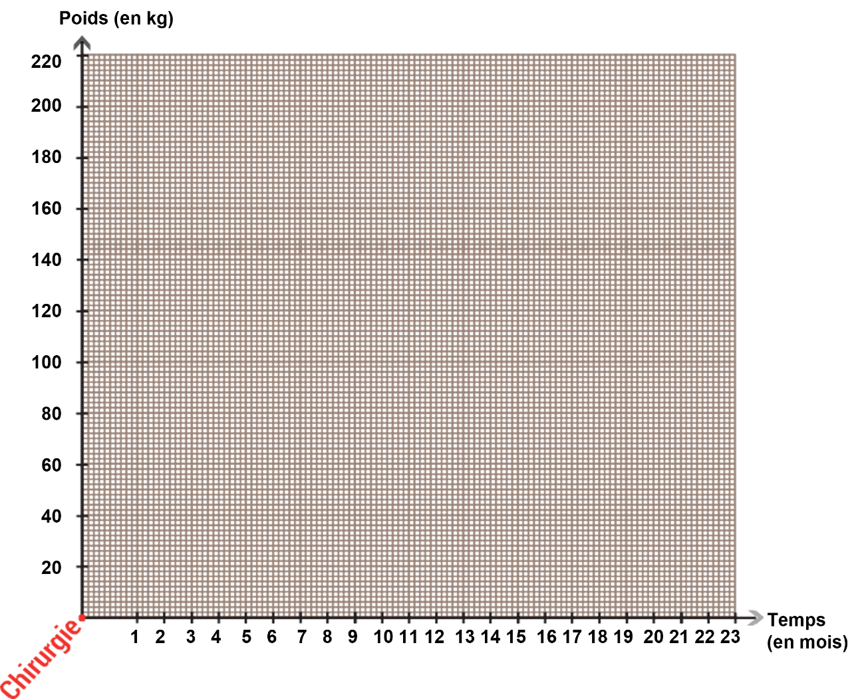
Le poids se stabilise généralement au bout d’un an et demi. L’objectif est maintenant de maintenir cette perte de poids longtemps. Il faut donc continuer à avoir une alimentation équilibrée et une activité physique régulière.
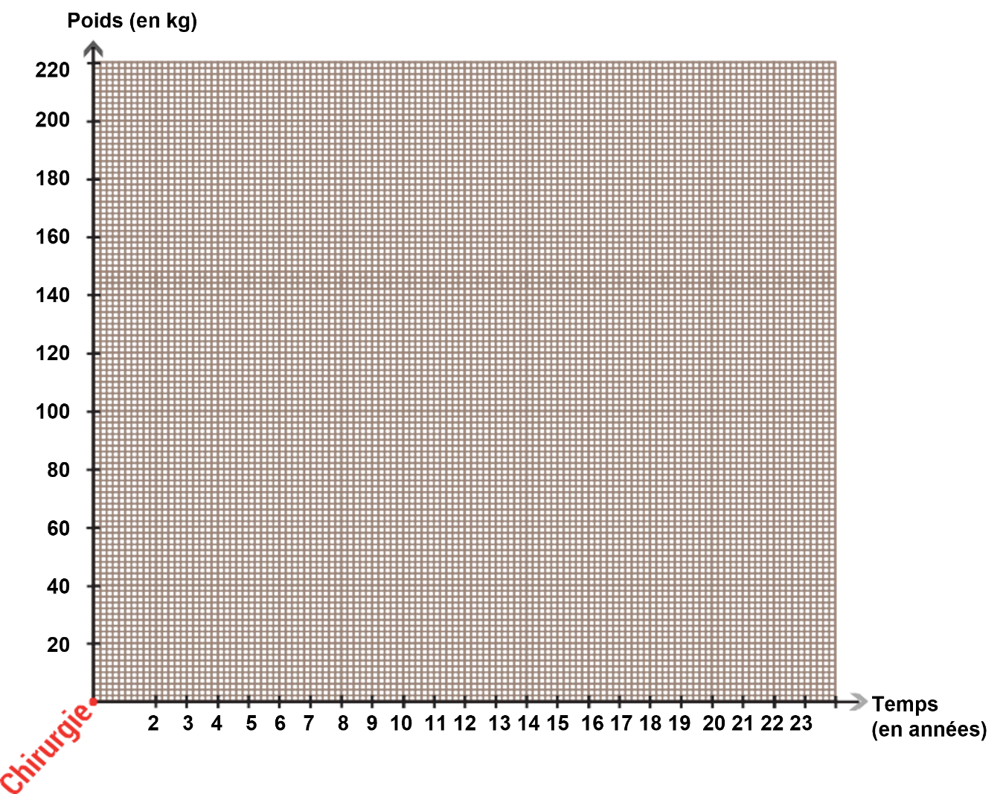
Votre poids peut varier de quelques kilogrammes mais si vous constatez que la prise de poids perdure et devient difficile à contrôler, demandez-vous si vos habitudes de vie (alimentation, activité physique) n’ont pas changé entre temps ?

Puis-je reprendre du poids après l’opération ?
Oui, il est possible que vous repreniez du poids en particulier au bout de 2 ou 3 ans. Une reprise d’environ 10% du poids perdu est considérée comme normale après la chirurgie, mais il est attendu que le poids se stabilise ensuite.

Il est important de contrôler son poids régulièrement pour surveiller qu’il n’y a pas d’augmentation importante de poids. Si c’est le cas, il faut prendre l’avis de votre médecin.

Une alimentation inadaptée et/ou un manque d’activité physique régulière sont les causes les plus fréquentes.
Dans certains cas, la reprise de poids est due à d’autres facteurs [stress, troubles du comportement alimentaire (par exemple des envies de manger ou des grignotages), médicaments, perte d’efficacité de l’anneau ou moindre efficacité de certains montages chirurgicaux etc.].

N’hésitez pas à demander de l’aide si vous vous sentez en difficulté. Les professionnels de santé sont là pour vous aider à comprendre et trouver des solutions.

Ma Santé

La perte de poids améliore votre état de santé. Votre qualité de vie s’améliore. Certaines complications comme le diabète, les apnées du sommeil peuvent diminuer ou ne plus nécessiter de traitement.
Il faut faire le point régulièrement sur votre état de santé avec votre médecin traitant pour adapter les traitements et s’assurer que l’amélioration est durable.
L’amélioration de votre état physique s’accompagne d’une meilleure qualité de vie. Elle peut entrainer des changements dans vos relations aux autres. Vos proches, votre entourage constatent comme vous le changement. Cela peut provoquer des réactions diverses généralement positives, de soutien, mais parfois d’inquiétude et d’intolérance. Vous devez, comme votre entourage, vous adapter à cette nouvelle situation. Si cela entraine des difficultés, parlez-en à votre médecin et consultez éventuellement le psychologue ou le psychiatre avec qui vous aviez échangé avant l’intervention.

Ma Situation nutritionnelle

La réduction des apports alimentaires peut entrainer des désordres nutritionnels, c’est-à-dire une carence en vitamines ou en minéraux. Ces carences sont favorisées par un manque de suivi des prescriptions de suppléments vitaminiques ou à une alimentation trop peu diversifiée, à des vomissements répétés ou à des complications chirurgicales (cf. 1ère année).

Une alimentation équilibrée et des vitamines pour éviter les carences
Vos habitudes alimentaires changent. Vous serez obligé(e) de manger en petites quantités, lentement, dans le calme, de mastiquer longuement vos aliments. Cela peut nécessiter des ajustements dans votre organisation, notamment au travail. Assurez-vous d’avoir suffisamment de temps et des conditions de repas favorables pour manger calmement. Si besoin, votre médecin ou le médecin du travail peuvent vous aider à ajuster la situation avec votre employeur.
Il ne vous sera plus possible de faire d’importants repas. Il faudra respecter un équilibre alimentaire pour éviter des carences nutritionnelles. Si vous ne pouvez pas consommer assez de protéines, on vous recommandera des suppléments sous forme de poudre ou de suppléments lactés hyperprotéiques vous seront prescrits. Après l’opération, il faudra prendre généralement une multi-vitamine et de la vitamine D. D’autres vitamines peuvent vous être prescrites (fer, calcium, vitamine B12…) selon le type de chirurgie et les résultats de vos bilans biologiques.

À distance de la chirurgie, les carences nutritionnelles notamment en fer et en vitamine B12 sont encore fréquentes. Il est donc indispensable de prendre régulièrement les suppléments prescrits adaptés aux bilans sanguins de surveillance et ceci à vie. Il sera parfois nécessaire de compléter les comprimés de vitamines par des injections ou des perfusions si les carences sont trop importantes.

Boissons alcoolisées : prudence
Ne consommez pas de boissons alcoolisées (vin, bière, apéritifs) si vous êtes à jeun, vous risquez de faire un malaise. Il faut être très prudent car les boissons alcoolisées sont souvent mal tolérées. Si vous en consommez, ce sera en très faible quantité et au moment du repas. Après un bypass, les effets de l’alcool sont majorés et vous risquez un état d’ivresse même avec de très faibles quantités d’alcool. Ne buvez pas d’alcool si vous devez conduire ou accomplir des tâches de sécurité.
Sachez que l’alcool risque d’aggraver les carences vitaminiques et de provoquer des hypoglycémies (c’est-à-dire une baisse de sucre dans le sang avec risque de malaise).
Au final, la consommation de boisson alcoolisée n’est pas recommandée même si elle n’est pas interdite mais il vous est conseillé de la réintroduire très progressivement et surtout dans un contexte sécurisé (en famille, sans prendre le volant après).

Des complications toujours possibles

Le risque de carences en vitamines et nutriments persiste y compris à long terme.

Nous vous avons déjà parlé des complications chirurgicales toujours possibles à distance de l’intervention. Cela reste vrai même plusieurs années après l’intervention. Il y a toujours un risque de hernie interne, d’occlusion, de reflux, d’ulcère, de dilatation de l’estomac ou de l’œsophage.

Si vous avez
- Des douleurs dans le ventre après le repas avec une sensation de blocage des aliments et des boissons,
- Des vomissements répétés,
- Une gêne causée par des brûlures derrière le sternum (dans la poitrine),
IL FAUT CONSULTER SANS TARDER.

Ce que vous devez signaler lors de la consultation
- État général
    - Les malaises,
    - La fatigue,
    - Les difficultés de concentration,
    - Les troubles de mémoire,
    - Les fourmillements,
    - Les difficultés à la marche,
    - Les troubles de l’équilibre,
    - La chute de cheveux,
    - Les ongles cassants,
    - Reprise ou perte de poids.
- Tolérance alimentaire et troubles digestifs
    - Les difficultés pour manger et/ou digérer certains aliments (viande et poisson), pour suivre les conseils diététiques, pour réintroduire certains
    - Aliments et avec les boissons alcoolisées.
    - Les douleurs, nausées, blocages, vomissements, reflux acides, gaz, diarrhée.
    - Un comportement alimentaire qui vous semble problématique : grignotages, compulsions, difficultés à garder un rythme alimentaire régulier
- Traitement
    - La prise de médicaments : je ne les supporte plus, j’ai du mal à acheter ou à prendre les vitamines
- Le moral
    - Mal dans ma peau, irritable, déprimé(e),
    - Difficultés avec mes proches et mon entourage.
- Vos projets
    - Grossesse (p.38), activités sportives, voyages, changement de domicile, besoin d’une chirurgie reconstructrice (p.40).

Questions fréquentes sur la vie après l’intervention
Vous vous posez peut-être des questions sur la vie après l’intervention. Il ne faut pas hésiter à en parler aux membres de l’équipe médicale ou à votre médecin traitant. Voici des questions à poser à votre médecin :
- L’alimentation
    - Comment dois-je manger à plus long terme ?
    - Que faire avec les aliments que je digère mal ?
    - Quand et quoi boire ? Peut-on boire de l’alcool (p.30) ?
    - Que faire si j’ai l’impression qu’un aliment se bloque ?
    - Que faire si je n’arrive pas à être rassasié(e) ?
- Les suites
    - Comment faire si j’ai un problème et que je me trouve loin de l’équipe qui m’a opéré(e) ?
    - Puis-je partir à l’étranger ?
    - Comment savoir si j’ai une carence en vitamines ?
    - Comment faire si je n’arrive pas à avaler ou que je ne supporte pas les vitamines prescrites ?
- Quels sont les signes d’alarme qui doivent me faire consulter en urgence (p.16) ?
- Autres questions sur la vie après l’intervention
    - Puis-je continuer à prendre mes médicaments ?
    - Quelle contraception ?
    - Quel délai pour envisager une grossesse ? Où serai-je suivie pendant la grossesse ? (p.38)
    - Quels sont les effets de la chirurgie de l’obésité sur le plan psychologique, sur la vie quotidienne, les relations sociales, les projets, le travail, les relations dans le couple et dans la famille ?

Vos questions

Le calendrier de mes consultations

Le calendrier des consultations de suivi par le médecin traitant est d’au moins 2 fois/an pendant les trois premières années et 1 fois/an les années suivantes.

Il est prévu de consulter l’équipe spécialisée tous les 3 à 5 ans.

Dans tous les cas, le planning des consultations de suivi est à définir avec l’équipe pluridisciplinaire qui vous suit et/ou avec votre médecin traitant.

Comment penser à mes dates de consultation ?
- Vous avez un calendrier électronique sur votre téléphone, notez les rendez-vous à l’avance.
- Vous connaissez la date (le jour et le mois) de votre intervention : à chaque anniversaire de cette intervention pensez à consulter !

RDV | Objet | Date | Que dois-je apporter ? | Objectif
18 mois | Consultation |  | Bilan vitaminique* | Adapter les traitements  Rechercher les carences
2 ans | Consultation |  | Bilan vitaminique* | Adapter les traitements  Rechercher les carences
3 ans | Consultation |  | Bilan vitaminique* | Adapter les traitements  Rechercher les carences
4 ans | Consultation |  | Bilan vitaminique* | Adapter les traitements  Rechercher les carences
5 ans | Hôpital de jour |  | Bilan vitaminique* | Adapter les traitements  Rechercher les carences

*Le bilan est prélevé en ville et vous devez l’apporter à la consultation afin que votre médecin puisse adapter vos substitutions vitaminiques et vos traitements. Si vous êtes attendus en hôpital de jour, le bilan sera prélevé à cette occasion.

Les Facteurs de Succès

Les facteurs associés au succès sont :
- Le suivi régulier du calendrier des consultations avec votre médecin traitant et l’équipe spécialisée,
- Le suivi des conseils sur l’alimentation après la chirurgie,
- Des attentes réalistes en termes de perte de poids : la chirurgie connaît des limites. Il est normal que le poids se stabilise au bout de 12 à 18 mois,
- La pratique d’une activité physique régulière (2 à 3 fois/semaine) et durable,
- Être attentif et reconnaître les signaux que vous envoie votre corps.
- Consulter rapidement en cas de difficultés notamment la réactivation de troubles alimentaires

Tenez l’équipe spécialisée au courant de tout événement médical récent !
Si vous présentez un problème médical important entre deux consultations avec l’équipe spécialisée, tenez-la au courant. Nous pourrons vous indiquer si ce problème peut avoir une relation avec la chirurgie de l’obésité ou si sa prise en charge nécessite d’être adaptée après la chirurgie bariatrique.

La Grossesse

Il est bien sur tout à fait possible de mener une grossesse après une chirurgie bariatrique. Le tout est de préparer au mieux cette grossesse : il est indispensable que votre état nutritionnel soit équilibré, pour vous et pour le futur enfant.

En cas de projet de grossesse après l‘intervention, parlez-en à votre médecin et au spécialiste.

Il est recommandé d’attendre que la perte de poids soit terminée c’est à dire 12 à 18 mois après l’intervention. En effet les carences nutritionnelles en période d’amaigrissement sont fréquentes et aggravées par la grossesse. Un manque de protéines, de vitamines et de minéraux peut entraîner un risque pour le bébé. Il est donc important d’avoir une contraception efficace avant l’intervention et dans les mois qui suivent.

Si vous êtes enceinte pendant cette période de perte de poids, informez immédiatement votre médecin nutritionniste pour faire votre bilan de nutrition, corriger les éventuelles carences et organiser un suivi rapproché.

Projet de grossesse
Quand vous aurez un projet de grossesse, consultez votre médecin pour qu’il organise un bilan nutritionnel et vous donne les conseils diététiques accompagnés d’une prescription de vitamines et de minéraux (fer, folates, vitamines B12 et D) 3 mois avant et pendant toute la durée la grossesse.
Du fait de l’intervention, vous serez surveillée sur le plan médical et vitaminique et il sera très important que le médecin spécialiste de nutrition puisse collaborer avec l’équipe d’obstétrique (sage-femme, gynécologue-obstétricien) qui vous suit.
La prise en charge obstétricale doit être réalisée par une équipe avertie de la surveillance de la grossesse après chirurgie de l’obésité.

La Chirurgie de Reconstruction

Une perte de poids importante peut s’associer à des problèmes esthétiques et une gêne pour la mobilité, liés à un « excès » de peau notamment au niveau du ventre (« tablier graisseux »), des bras, des cuisses et des seins. Il est difficile de prévoir à l’avance l’importance de ces difficultés et surtout les gênes que vous aurez. Vous pourrez en discuter dès la fin de la première année avec votre médecin ou votre chirurgien. Mais il faut attendre la stabilisation du poids pour réaliser cette chirurgie (généralement pas avant 18 à 24 mois après la chirurgie).

La plupart des équipes de chirurgie bariatrique travaille avec des réseaux de chirurgiens plasticiens. Faites part à votre médecin référent de votre gêne et il vous adressera. La première rencontre avec le plasticien permettra d’expliquer votre gêne, le type de chirurgie que l’on peut envisager et faire la demande d’entente préalable à la sécurité sociale le remboursement de ces interventions n’étant pas systématique. Il dépend notamment du type d’intervention envisagée et de la quantité de poids perdue. Renseignez-vous précisément sur le coût de l’intervention et les dépassements d’honoraires.

Pour que la cicatrisation se passe au mieux, il faut assurer un bon équilibre nutritionnel (bilan avant l’intervention, renforcement éventuel des suppléments vitaminiques et/ou protéiques). Il est impératif de sevrer le tabagisme si vous fumez encore. En effet le tabagisme peut entrainer une mauvaise cicatrisation. Après la chirurgie de reconstruction, il faudra arrêter le sport pendant la phase de cicatrisation mais vous pouvez continuer à marcher.

Ce n’est pas une chirurgie banale, elle doit être confiée à un spécialiste de chirurgie plastique et reconstructrice. Dans la plupart des cas, ces chirurgies laissent des cicatrices assez larges.

La chirurgie de reconstruction de la poitrine n’est que très exceptionnellement prise en charge par la sécurité sociale.

Les Réinterventions

Une seconde procédure peut être envisagée en cas d’échec, de dysfonctionnement du montage chirurgical, ou de complication sévère.

Ces réinterventions sont des opérations délicates sur le plan technique qu’il faut confier à un chirurgien expérimenté. Les risques sont plus élevés que lors d’une première intervention.

Il s’agit le plus souvent de la conversion d’une sleeve gastrectomy vers un bypass gastrique.

Mais les indications sont rares et toujours discutées en Réunion de Concertation Pluridisciplinaire.

En Savoir Plus
Sociétés médicales et chirurgicales
- Haute Autorité de Santé (HAS) : https://www.has-sante.fr
- Société Française et Francophone de la Chirurgie de l’Obésité et des Maladies Métaboliques (SOFFCOMM) : www.soffcomm.fr
- Association Française d’Etude et de Recherche sur l’Obésité : www.afero.fr
- Groupe de Concertation et de Coordination des Centres Spécialisés de l’Obésité (GCC-CSO) www.obesitefrance.fr
- Centre Spécialisé de l’Obésité Île-de-France (CSO Île-de-France) www.obesite-idf.fr

Association de patients
- Collectif National des Associations d’Obèses (CNAO) : www.cnao.fr
- Ligue Contre l’Obésité : www.liguecontrelobesite.fr
- Allegro Fortissimo : www.allegrofortissimo.com
- Regard XXL : www.regardxxl.com

Autres informations
- Conseils pour manger mieux et bouger plus (Programme National Nutrition Santé) : www.mangerbouger.fr ; www.la-fabrique-a-menus.fr
- Remboursement des soins par l’Assurance maladie : www.ameli.fr

Cette liste est donnée à titre indicatif. La responsabilité de l’équipe spécialisée et de l’hôpital ou de la clinique ne saurait être engagée par les informations contenues dans ces sites.

Mes Contacts
Mon médecin traitant
- Dr
- Téléphone :
- Email :
- Adresse :
L’équipe spécialisée
- Dr
- Téléphone :
- Email :
- Adresse :
En cas d’urgence
- Numéro de l’équipe spécialisée pour les urgences

- Service d’accueil d’urgence le plus proche

Le pharmacien
- Dr
- Téléphone :
- Email :
- Adresse :
L’association

- Téléphone :
- Email :
- Adresse :
- Autres

Pensez à prévenir les équipes de professionnels en cas de déménagement.

Les Contributeurs

Support initial
Marina VIGNOT Coordinatrice Projet Parcours de Soins ICAN
Sous la supervision du Professeur Arnaud BASDEVANT - PU-PH, nutritionniste, Groupe Hospitalier Pitié-Salpêtrière Charles Foix, AP-HP
Avec le concours actif du Pr Judith ARON WISNEWSKY - PU-PH, nutritionniste, Groupe Hospitalier Pitié-Salpêtrière Charles Foix, AP-HP
Mathias BERNAT Coordinateur Centre Obésité Ile de France
Mis en forme et illustré par Michaël MERCIER, ICAN

En collaboration avec : Sabine BERREBI, Jean-Luc BOUILLOT, Cécile CIANGURA, Muriel COUPAYE, Sébastien CZERNICHOW, Anne-Françoise FOIRY, Laurence FRANCOISE, Mélissa HADOUX, Linda HELBERT, Isabelle LATASTE, Léa LUCAS-MARTINI, Patricia LORENZO, Jean-Michel OPPERT, Christine POITOU-BERNERT, Anaïs ROBERT-GARY, Jean-Michel SIKSIK, Audrey SOQUET, Adriana TORCIVIA, Sylvie WOLF.
Le CNAO
La Direction de l’Organisation Médicale et des relations avec les Universités (DOMU) de l’Assistance Publique – Hôpitaux de Paris

Mise à Jour 2025
Dr Benoît MUZZOLINI – Assistant spécialiste, endocrinologue, Hôpital Pitié-Salpêtrière
Dr Margot DENIS – coordinatrice médicale CSO Est, médecin nutritionniste Hôpital Pitié-Salpêtrière
Supervision Pr Judith ARON-WISNEWSKY – PU-PH, médecin nutritionniste, Hôpital Pitié-Salpêtrière

Remerciements

Pour leur participation active à l’évaluation de ce carnet :

Le Groupement de Coordination et de Concertation des Centres Spécialisés de l’Obésité (GCC-CSO)

L’ensemble des professionnels membres des CSO en France (Métropole et Outre-mer)

Les patients suivis dans les CSO

Les associations de patients

« Le carnet est protégé par le droit de la propriété littéraire et artistique ou tout autre loi applicable. Ce carnet est mis à disposition selon les termes de la licence publique « creative commons » (attribution-pas d’utilisation commerciale -pas de modification-V4.0).
Toute utilisation de l’œuvre autre que celle autorisée par cette licence est réservée.
Les noms et logos figurant dans le carnet sont des marques déposées.
Aucune utilisation des noms et logos ne peut avoir lieu sans l’autorisation écrite préalable des organisations concernées. »

DOCUMENT RÉALISÉ DANS L’INTÉRÊT DES PATIENTS

Ce livret est le fruit du groupe de travail pluridisciplinaire de l’axe « parcours de soin » de l’IHU ICAN en lien avec le CIO (Centre Intégré de l’Obésité) Ile de France centre.


47-83, boulevard de l’hôpital, 75013 PARIS – France
contact@ican-institute.org
www.ican-institute.org




